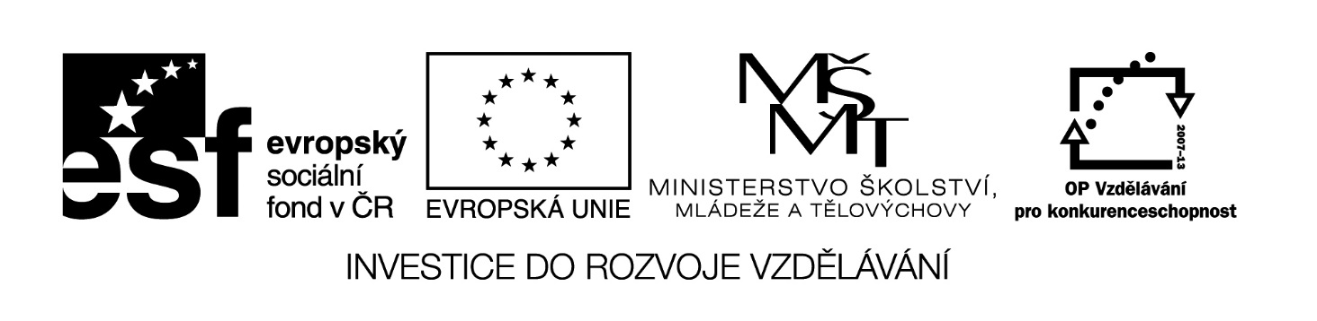
HEIDELBERG

Někteří žáci z naší školy se od 23. do 27. listopadu 2015 zúčastnili exkurze do německého města Heidelberg. Toto město je svým počtem obyvatel pátým největším městem německé spolkové země Bádensko-Württembersko. Navštívili jsme zámek, náměstí Markplatz, Bismarckplatz a Kornmarkt a vánoční trhy. Viděli jsme také most Karla Theodora a prohlédli si aulu na Univerzitě Ruprechta-Karla i studentské vězení /Studentenkarzen/. Zúčastnili jsme se Dne otevřených dveří v tiskárně Heidelberg a také jsme navštěvovali kurz němčiny.
Myslím si, že by nebylo špatné, pokud by škola pořádala více takových výjezdů. Procvičili jsme si německý jazyk, což hlavně pro nás maturanty bylo velkým přínosem. Stejně jako exkurze na Dnu otevřených dveří v tiskárně Heidelberg, kde jsme se podívali, jak se vyrábějí tiskové stroje a dozvěděli jsme se mnoho zajímavých informací.
Odnesli jsme si spoustu krásných zážitků a vzpomínek.

Tereza Gígelová, P4

